РЕГИОНАЛЬНЫЙ ЦЕНТР ОБЩЕСТВЕННОГО КОНТРОЛЯ В СФЕРЕ ЖИЛИЩНО - КОММУНАЛЬНОГО ХОЗЯЙСТВА
РЯЗАНСКОЙ ОБЛАСТИ
390000, г. Рязань, телефон/факс: (4912) 25-52-02, 89105005662, e-mail: dooryazan-karkina@yandex.ru

22.06.2019г. |  | № | 27 |  | Исполнительному директору  НП «ЖКХ Контроль»  Разворотневой С.В.
На № |  | от
Отчет
о деятельности Регионального центра общественного контроля в сфере ЖКХ
Рязанской области
за период с 01.04.2019г. по 30.06.2019г. (II квартал 2019г.)

Общие сведения о региональном центре общественного контроля в сфере ЖКХ Рязанской области
РЦОК работает на базе Рязанской региональной общественной организации «Региональный центр общественного контроля в сфере ЖКХ Рязанской области»:
390000 г. Рязань, Первомайский проспект, д.17, е-mail: dooryazan-karkina@yandex.ru
Телефон/факс 8 (4912)255-202
Общественная приемная: г.Рязань, ул. Дзержинского д.7 тел. 8 (4912) 47-56-79
e-mail: jkh-ryazan@yandex.ru Горячая линия: тел. 8 (4912) 47-56-79

Сайт РРОО «РЦОК ЖКХ РО» - ЖКХ-рязань.рф
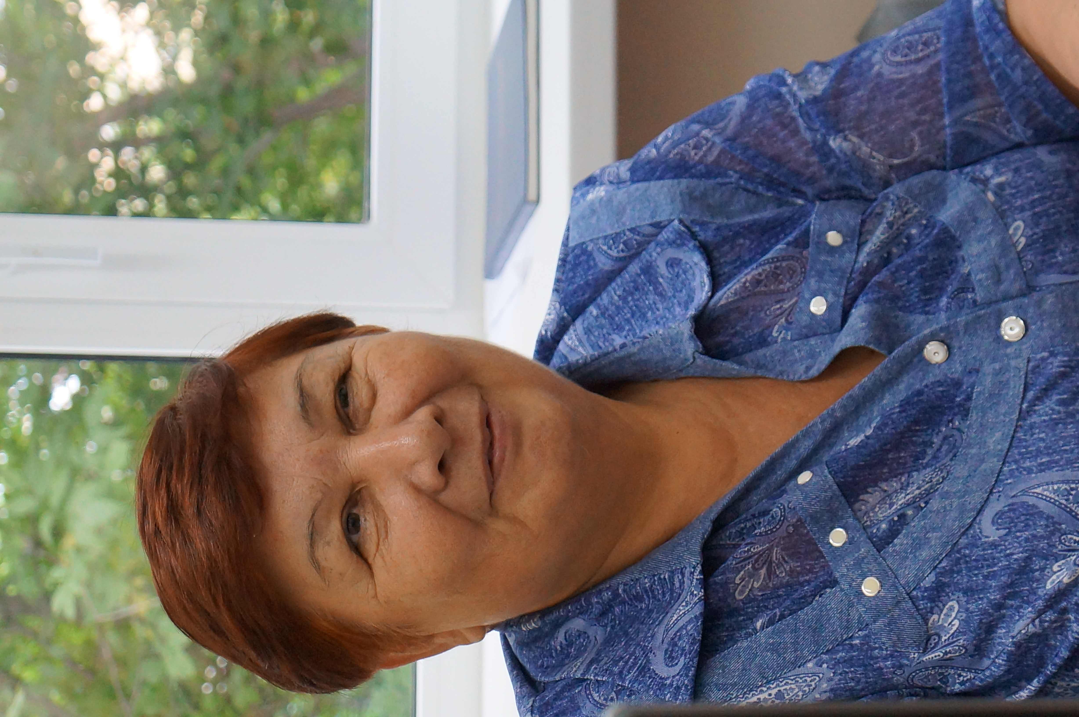
Руководитель Регионального центра общественного контроля в сфере ЖКХ - председатель совета Рязанской региональной общественной организации «Региональный центр общественного контроля в сфере ЖКХ Рязанской области» Каркина Ольга Алексеевна:
- главный специалист по правовым вопросам государственного казенного учреждения Рязанской области «Дом общественных организаций»;
- председатель комиссии по территориальному развитию, ЖКХ, общественному контролю и общественной экспертизе Общественной палаты Рязанской области;
-член Попечительского совета Фонда капитального ремонта МКД в Рязанской области;
-член лицензионной комиссии Рязанской области по выдачи лицензий управляющим организациям;
-член комиссии по рассмотрению обращений на качество предоставляемых жилых помещений гражданам по региональной адресной программе переселения из аварийного жилищного фонда;
-член межотраслевого совета потребителей по вопросам деятельности субъектов естественных монополий при Губернаторе Рязанской области.
Постоянные работники в Центре отсутствуют все работы выполняются волонтерами-общественными жилищными инспекторами.

Организация работы и развитие деятельности Регионального центра общественного контроля в сфере ЖКХ
В ходе отчетного периода Региональным центром общественного контроля в сфере ЖКХ была проведена определенная работа, в частности:
2.1.1. по приему граждан в Общественной приемной;
2.1.2. прием обращений на «Горячей линии» по вопросам ЖКХ;
2.1.3.с представителями Центра и общественными жилищными инспекторами
в муниципальных образованиях.
2.1.4.по формированию представителей ЦОК в муниципальных образованиях на уровне районов и сельских поселений, по состоянию на 25.03.19г. представители Центра работают в 24 муниципальных образованиях из 29 (82,76%);
2.1.5.по организации и проведению обучающих семинаров в Школе жилищного просвещения.
2.1.6. по инициированию освещения вопросов ЖКХ в СМИ, по освещению работы Центра на своем сайте;
2.1.7. осуществление общественного контроля работ капитального ремонта многоквартирных домов Рязанской области;
2.1.8. мониторинг качества построенного жилищного фонда для переселения из аварийного жилья;
2.2.РЦОК постоянно взаимодействует с органами государственной власти, министерствами и ведомствами Рязанской области, с предприятиями коммунального комплекса в сфере ЖКХ и с областной прокуратурой Рязанской области.

Создание сети представителей регионального центра в муниципальных образованиях
В отчетном периоде Центром велась активная работа по взаимодействию с общественными советами муниципальных образований Рязанской области и администрациями муниципальных образований по созданию сети представителей регионального центра на их территории.
За отчетных период количество представителей ЦОК не увеличилось осталось в прежнем составе, т.е в 24 из 29 районных муниципальных образований работают 84 представителя Центра и общественных жилищных инспекторов. Охват городских округов, сельских поселений и муниципальных районов 82,76%. (приложение 2 ОЖИ).
РЦОК постоянно осуществляет подготовку общественных жилищных инспекторов при осуществлении проекта Школа жилищного просвещения.

Работа Общественной приемной и «Горячей линии
«Горячая линия» по вопросам ЖКХ работает ежедневно с понедельника по пятницу включительно с 09::00 – 18:0:00, тел. 8(4912)25-52-02 8(4912) 47-56-79.
Прием граждан в «Общественной приемной» проводится с понедельника по пятницу по адресу: г. Рязань, ул. Дзержинского дом 7, с 10:00 -16:00.
Прием ведут общественные жилищные инспектора, представители ЦОК и руководитель Регионального центра.
За период с 01.04.2019г. по 21.06.2019г. обратилось на «Горячую линию» и в
Общественную приемную - 56 чел. Рязанской области по следующим вопросам:
-капитального ремонта, в том числе о предоставлении льгот-14 обращений или 25%;
-работы управляющих организаций - 14 или 25%;
-переселения из ветхого и аварийного жилья-3 или 5,3%
-работы РСО – 3 или 5,3%
- по сбору и утилизации ТКО -3 или 5.3%;
другие обращения -19 обращений или 33,93% от всех обращений
«Горячая линия» и Общественной приемной для населения Рязанской области является востребованной.
Кроме того, работает Общественная приемная в г.Касимове, прием осуществляют члены общественного совета по вопросам ЖКХ при администрации г.Касимова, возглавляет совет общественный жилищный инспектор Маларева Лариса Васильевна; и г.Новомичуринске Пронского района вопросами ЖКХ занимается член общественного совета общественный жилищный инспектор Солоницына Раиса Рахимьяновна; в Московском районе г.Рязани прием осуществляет и проводит семинарские занятия общественный жилищный инспектор Кочура Анатолий Сергеевич.
Общественными жилищными инспекторами и представителями Центра оказывается заявителям помощь.

Организация и проведение мероприятий по вопросам общественного контроля в сфере ЖКХ и жилищного просвещения
Центром проводилась активная работа с населением в II-ом квартале 2019г.
Проводилась разъяснительная работа среди населения через обучающие семинары и встречи со специалистами в сфере ЖКХ, которых было организованы 4, в том числе проведен итоговый семинар со слушателями вручены из 37 пришедших новых слушателей, было выдано 5 сертификатов об окончании курсов нашей Школы жилищного просвещения.
Кроме того, проведен семинар - совещание с представителями ГЖИ Рязанской области и Региональным оператором капитального ремонта по вопросу проведения контрольных мероприятий капитального ремонта общественными жилищными инспекторами.
Также по просьбе предпринимателей, желающих работать в сфере управления МКД проведен мастер-класс общественными жилищными инспекторами и вручены были методические материалы по проведению общих собраний собственников.
Общественные жилищные инспектора продолжают работать в составах общественных советов: при государственной жилищной инспекции Рязанской области, при министерстве топливно-энергетического комплекса и ЖКХ, при министерстве строительного комплекса Рязанской области, Региональной энергетической комиссии Рязанской области, в комиссиях Фонда капитального ремонта многоквартирных домов Рязанской области.

Инициирование информационных и новостных материалов в печатных СМИ
Во втором квартале 2019 года информационное поле сферы жилищно-коммунального хозяйства Рязани и Рязанской области формировалось по темам: капитального ремонта, работы управляющих организаций, просвещения граждан.
О Центре в течение II квартала 2019г.в СМИ упоминалось 7 раз: в газетах Панорама города; экспертные заключения на канале ВГРК (Россиия1) руководителя РЦОК Каркиной О.А.
Продолжает ежемесячно выходить спецвыпуск «Управдом» в газете Рязанские ведомости, который готовит общественный жилищный инспектор Астафьев В.В..
Кроме того, на сайте Общественной палаты Рязанской области, РЦОК постоянно размещаются материалы новостного плана и вопросы просвещения.

Мониторинг реализации программ переселения из аварийного жилья
Программа реализации региональной программы переселения граждан из аварийного жилья в Рязанской области завершена в декабре 2016г.
При приемке домов, принимали участие в составах комиссий представители РЦОК Рязанской области.
Жалоб и обращений по вопросу некачественного жилья в РЦОК не поступало, в список субъектов РФ, имеющих замечания по качеству, сданных в эксплуатацию домов Рязанской области не было.
В отчетном периоде сделаны выборочно проверки 4 домов, сданных в эксплуатацию в 2014г,2015г. и 2016 годах.

Вопросы капитального ремонта многоквартирных домов Рязанской области
Рцок разработаны акты проверок работ капитального ремонта многоквартирных домов. С общественными жилищными инспекторами проведены занятия о порядке проведения контрольных мероприятий. ОЖИ проводят проверки как совместно с ГЖИ, Фондом капремонта, так и самостоятельно. Проводится фотофиксаж. Фондом проведена работа с подрядчиками на тему оказания помощи в проведении контрольных мероприятий общественными жилищными инспекторами. В настоящее время проводится анализ представленных анкет для принятия дальнейших мер по результатам проверок.

Приложения к отчету:
1.Приложение 2. Реестр представителей РЦОК в муниципальных образованиях Рязанской области;
2.Приложение 3. Журнал обращений на Горячую линию и Общественную приемную;
3.Приложение 4. Таблица мероприятий;
4.Приложение 5. Мероприятие;
5.Приложение 6. Мониторинг переселения из аварийного жилья;
6.Приложение 7. СМИ
Приложения все направлены в НП «ЖКХ Контроль»

Руководитель О.А. Каркина

